2.pielikums

Tehniskā un finanšu piedāvājuma forma

Nr.  p.k. | Preces nosaukums |  | Preces apraksts | Nepieciešamais daudzums | cena par vienu vienību
Nr.  p.k. |  |  | Preces apraksts | Min-Max
1.daļa
1. | Krūze  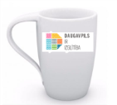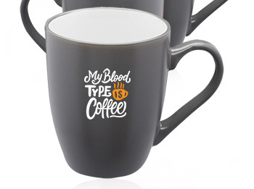 |  | Krāsa: ārpuse – balta, vai gaiši pelēka, iekšpuse – krāsaina.  Materiāls: porcelāns vai keramika.  Forma: ne cilindrs.  Tilpums: 330 – 400 ml.  Diametrs: 8 – 9 cm.  Augstums: 10 – 11 cm.  Apdruka: krūzes iekšpuses krāsai pieskaņots vienas krāsas logo vienā pusē (krāsains paraugs pielikumā Nr.1).  Bez karotītes! | 100-150
2. | Krūze  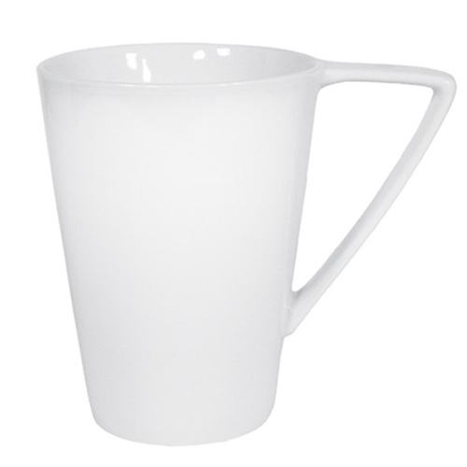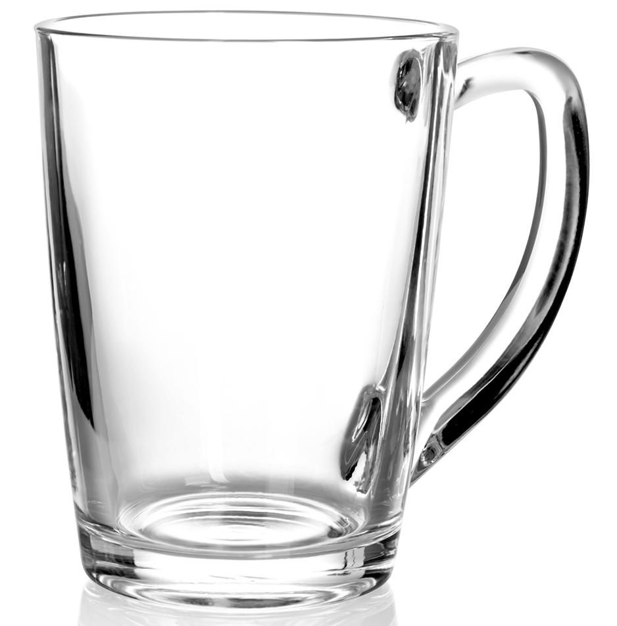 |  | Krāsa: ārpuse – caurspīdīga vai balta matēta.  Materiāls: stikls vai matēts stikls.  Forma: ne cilindrs.  Tilpums: 330 – 400 ml.  Diametrs: 8 – 9 cm.  Augstums: 10 – 11 cm.  Apdruka: vienas krāsas logo vienā pusē (krāsains paraugs pielikumā Nr.1).  Bez karotītes! | 100-150
2.daļa
3. | Termokrūze  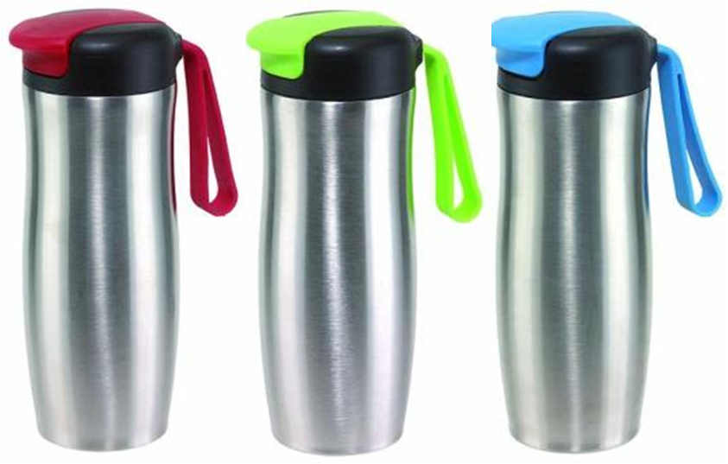 |  | Materiāls: nerūsējošais tērauds  Izmēri: 22x8 cm  Dažādu krāsu vāciņi  Apdruka: krāsai pieskaņots vienas krāsas logo vienā pusē (krāsains paraugs pielikumā Nr.1). | 50-100
4. | Ūdenspudele  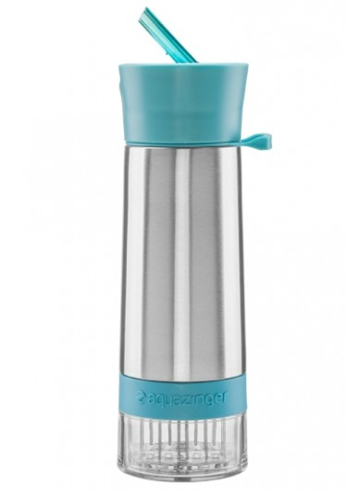 |  | Ūdens pudele ar tilpumu 500 ml.  Izmērs: 23.0 x 7.9 x 7.9 cm  Dažādu krāsu.  Apdruka: krāsai pieskaņots vienas krāsas logo vienā pusē (krāsains paraugs pielikumā Nr.1). | 50-100
3.daļa
5. | Piezīmju blociņš  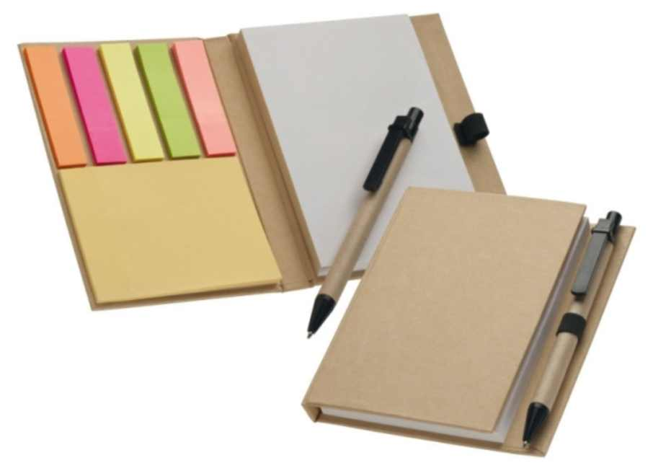 |  | Materiāls: Kartons.  Izmērs: 14.5 x 18 x 4 cm  Krāsas: dažādas.  60 baltas lapas un 5 komplekti pa 25 līmlapiņām.  Apdruka: vienas krāsas logo vienā pusē (krāsains paraugs pielikumā Nr.2).  Bez pildspalvas. | 150-200
6. | Blociņš 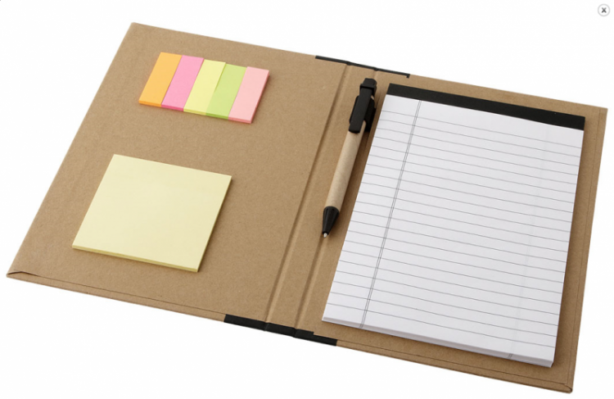 |  | Materiāls: Korķa koks.  Izmērs: 18,8 x 18,5 x 1,8 cm  Krāsas: dažādas.  70 rūtiņu lapas un 5 komplekti pa 25 līmlapiņām un 1 (lielāka izmēra) pa 25 līmlapiņām  Apdruka: vienas krāsas logo vienā pusē. (krāsains paraugs pielikumā Nr.2).  Bez pildspalvas. | 150-200
7. | Bloknots  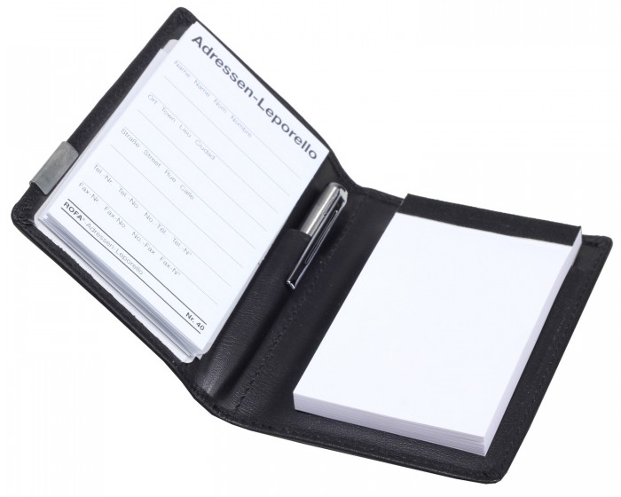 |  | Materiāls: Mākslīgās ādas papīrs.  Krāsas: dažādas.  Izmērs: 21.3 x 13.2 x 1.4 cm  A5 izmērs piezīmju bloks ar 80 līniju lapām (70g/m2), grāmatzīmi lenti un magnētisku aizdari  Apdruka: vienas krāsas logo vienā pusē (krāsains paraugs pielikumā Nr.2).  Bez pildspalvas.  Pirmajās 3 lpp. iedrukāt informāciju par pasūtītāju (pēc apstiprinājuma). | 30-50
8. | 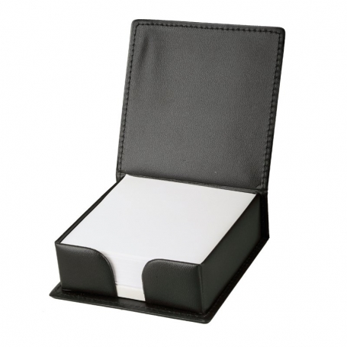 |  | Materiāls: PU  200 lapiņas  Izmērs: 11 x 11 x 4 cm  Gaišās krāsās  Apdruka: vienas krāsas logo virspusē (krāsains paraugs pielikumā Nr.2). | 50-100
9. | Skolotāja 2019./2020.gada dienasgrāmata/ plānotājs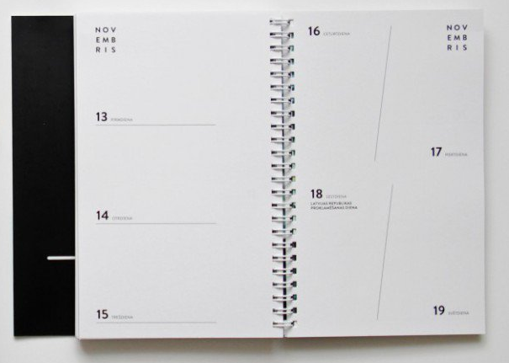 |  | Cietā sējumā ar spirālēm  A5 formāts  Plānotāja pirmajā daļā: Nedēļas dienu izkārtojums atvērumā: kreisajā pusē pirmdiena līdz ceturtdienai, labajā – piektdiena līdz svētdienai, vieta piezīmēm un trīs mēneši (iepriekšējais, tekošais un nākamais).  Plānotājs sākas ar mācību gada sākumu – septembrī un noslēdzas augustā.  Plānotāja otrajā daļā: Vieta žurnālam, kur ierakstīt skolēnu vērtējumus u.c.  Individuāls vāka dizains.  Pirmajās 3 lpp. iedrukāt informāciju par pasūtītāju (pēc apstiprinājuma).  Apdruka: vienas krāsas logo virspusē (krāsains paraugs pielikumā Nr.1. un Nr.2). | 500
4.daļa
10. | Papīra maisiņš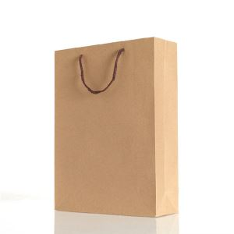 |  | Materiāls: Krafta papīra maisiņi ar vītiem rokturiem dažādos izmēros un baltā vai bēšā krāsā.  No katra izmēra pa 100:  14 x 8 x 21 cm  18 x 8 x 22 cm  22 x 10 x 30 cm  22 x 10 x 31 cm  26 x 12 x 35 cm  32 x 12 x 41 cm  32 x 12 x 42 cm  45 x 17 x 48 cm | 800
11. | Papīra maisiņš  |  | Materiāls: Krītpapīra maisiņš ar vītiem rokturiem. 170gr/m2  Baltā vai bēšā krāsā.  No katra izmēra pa 50:  16 x 8 x 21 (h)  20x10x30 (h) cm | 100
5.daļa
12. | 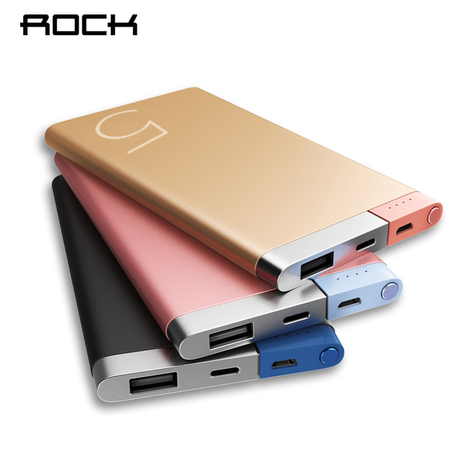 |  | 2 in 1 ierīce: 8 GB USB un 2200mAh Power Banka. Komplektā ietilpst micro USB kabelis lādēšanai.  Izmērs: 6 x 9.4 x 0,6 cm  Krāsas: dažādas  Apdruka: USB krāsai pieskaņots vienas krāsas logo vienā pusē (krāsains paraugs pielikumā Nr.1). | 300-400
6.daļa
13. | 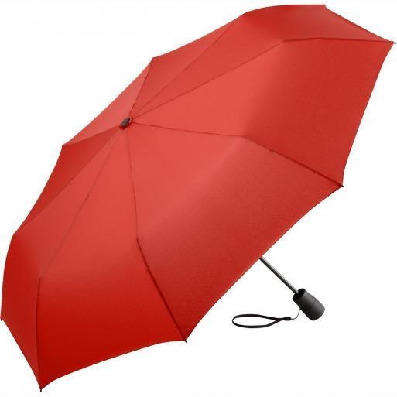 | Diametrs: 105 cm  Garums aizvērtā veidā: 30 cm  Paneļu skaits: 8  Metāla rāmis un plastmasas rokturis  Dažādu krāsu (zils, sarkans, melns, dzeltens, pelēks)  Apdruka: Lietussarga krāsai pieskaņots vienas krāsas logo vienā pusē (krāsains paraugs pielikumā Nr.1). |  | 100
7.daļa
14. | Piekariņš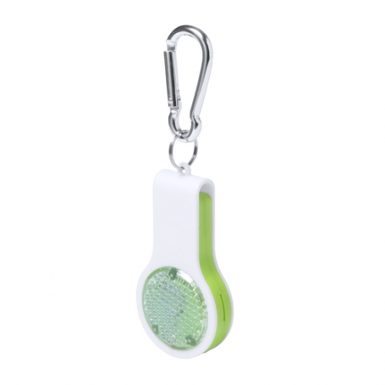 | Piekariņš ar bateriju ar metāla karabīni  Materiāls: Plastikāts, metāls  Izmērs: 37 x 67 x 15 mm  Dažādu krāsu (zils, sarkans, melns, dzeltens, pelēks)  Apdruka: krāsai pieskaņots vienas krāsas logo vienā pusē (krāsains paraugs pielikumā Nr.1 vai Nr.2). |  | 50-100
8.daļa
15. | Aproce ar rāvējslēdzēju atslēgu u.c. lietu ielikšanai 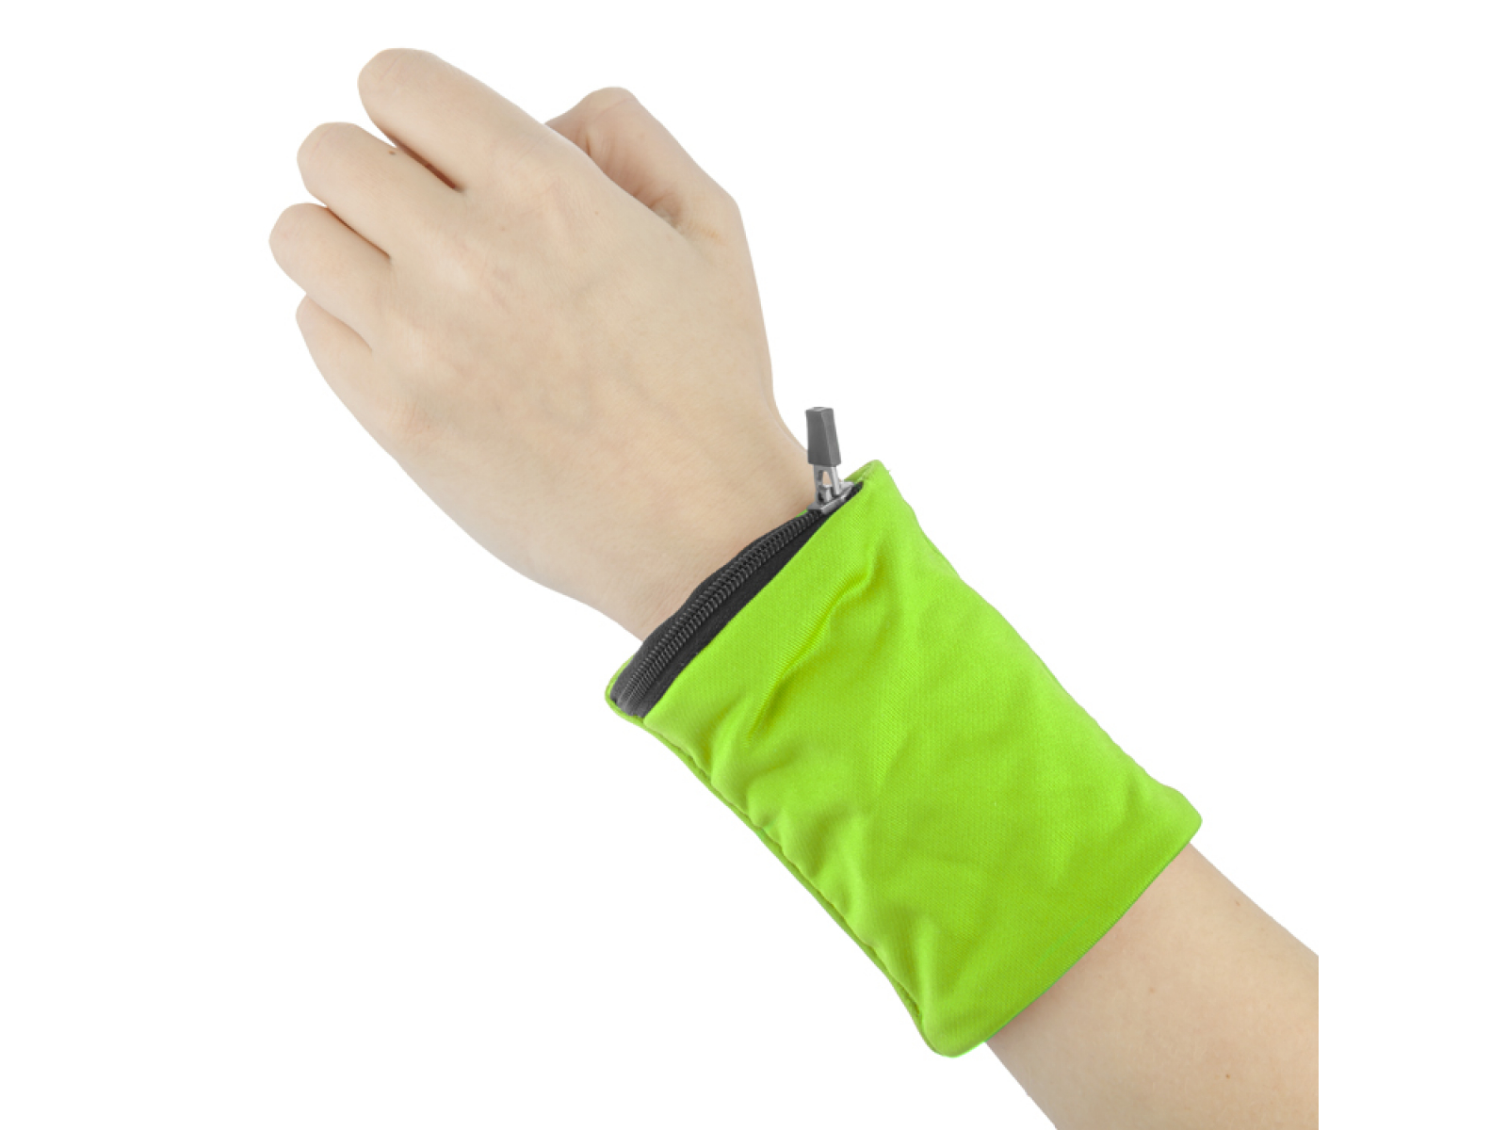 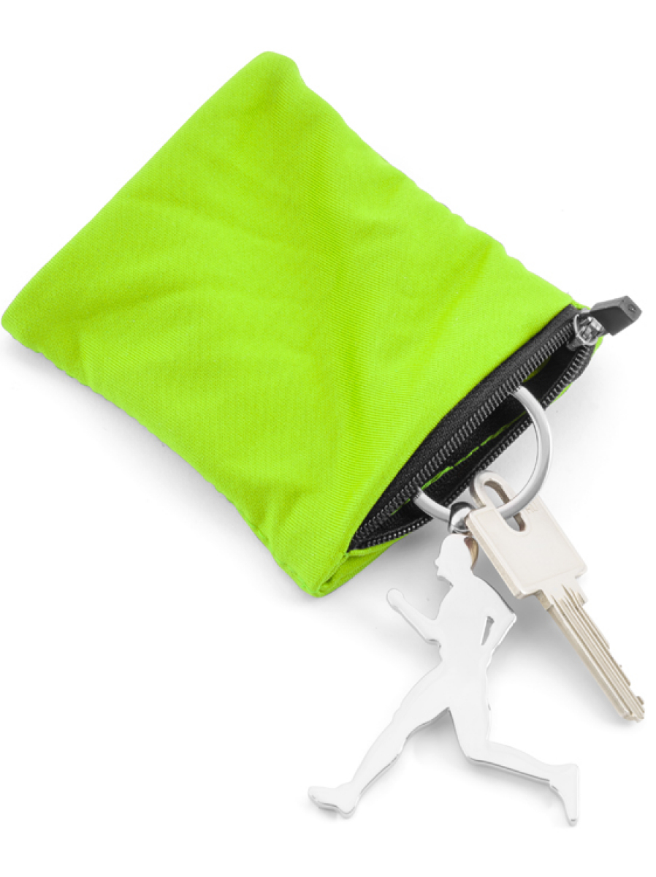 | Materiāls: poliesters 150D  Izmērs: 100x95mm  Krāsa: dažādas  Apdruka: krāsai pieskaņots vienas krāsas logo vienā pusē (krāsains paraugs pielikumā Nr.1). |  | 50-100
9.daļa
16. | Grāmatzīme lineāls ar līmlapiņām 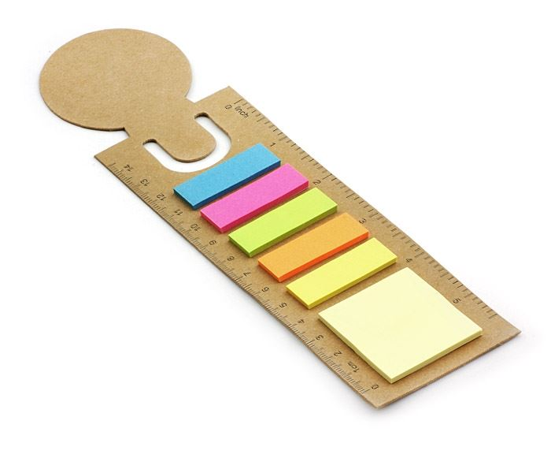 | Materiāls: kartons  Izmērs: 60x212x3mm  Krāsa: dažādas  5 komplekti pa 25 līmlapiņām un 1 (lielāka izmēra) pa 25 līmlapiņām  Apdruka: krāsai pieskaņots vienas krāsas logo vienā pusē (krāsains paraugs pielikumā Nr.1). |  | 100-150

Katras preces dizains tiek saskaņots ar pasūtītāju pirms izgatavošanas.
Cenas 1 vienībai bez PVN norādīt minimālajam un maksimālajam iespējamajam pasūtījumam.
Piedāvājumam pievienot preces attēlu.
Specifikācijā attēliem ir ilustratīva nozīme.

Sagatavoja:
I.Bohāne
65432102

